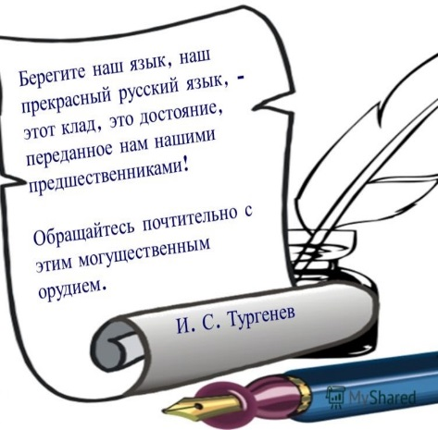
Внимание!
Неделя русского языка

В 1 четверти в начальной школе проводилась «Неделя русского языка». В рамках недели были проведены следующие мероприятия:
- Конкурс рисунков «Оживи букву» (1 –ые классы)
- Конкурс «Грамотей – 2019» (2-4 классы)
- Конкурс каллиграфического письма «Золотое пёрышко» (2 – 4 классы)
- «Олимпиада – 1 тур» (1-4 класс - отборочный тур в классе для участия в школьной олимпиаде)
- «Олимпиада – 2 тур» (1-4 класс - победители в классах приглашаются на школьный тур олимпиады)
- Интерактивный конкурс-игра «Знатоки ребусов и загадок» (3-4 классы)
Проекты по русскому языку среди 1–х классов были оценены членами жюри Погребицкой А.А., Шевелевой В.А, Смолиной С.Ю. Были определены лучшие работы. На школьной линейке были вручены грамоты победителям и призерам конкурсов, проходящих в рамках недели русского языка.
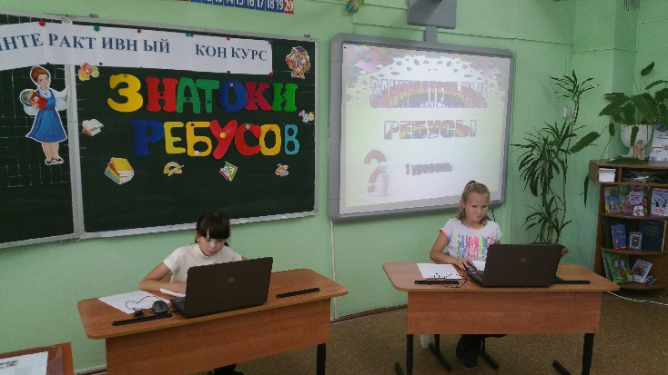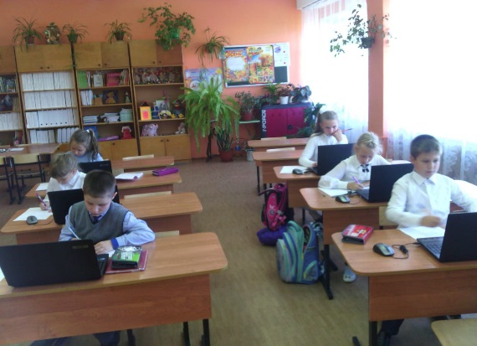
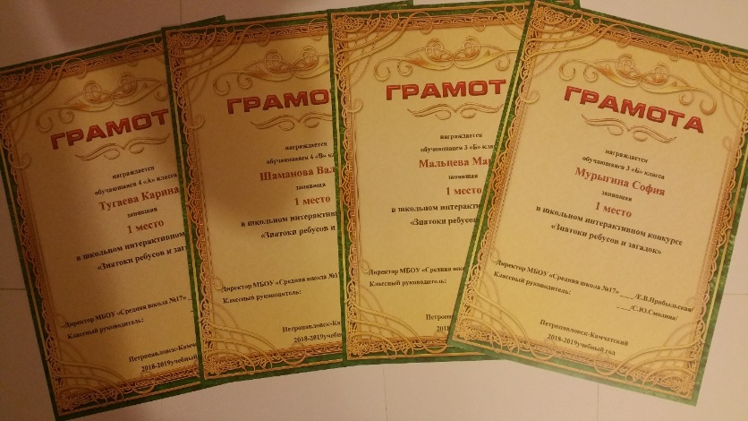
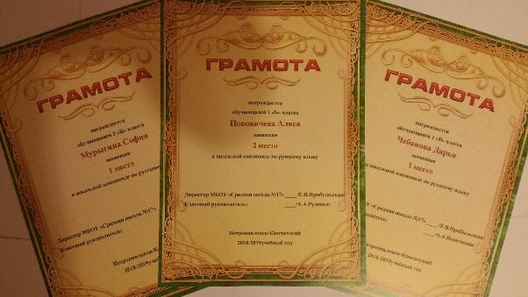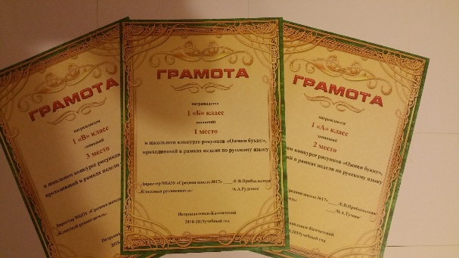

Итоги школьной олимпиады по русскому языку
2018– 2019 учебный год

№ | Ф.И. учащегося | Класс | Кол-во  баллов | Место
 | 1 класс – 42 балла
1 | Чебанова Дарья | 1 «В» | 25 | 1
2 | Поповичева Алиса | 1 «Б» | 24 | 2
3 | Стружкина Валерия | 1 «Б» | 23 | 3
4 | Сенина Милена | 1 «Б» | 22 | 4
5 | Кудин Евгений | 1 «А» | 21 | 5
6 | Миронов Влад | 1 «В» | 18 | 6
7 | Нестеренко Маргарита | 1 «В» | 16,5 | 7
8 | Поповский Александр | 1 «А» | 16 | 8
9 | Шишкина Светлана | 1 «А» | 8 | 9
 | 2 класс - 45 баллов
1 | Гавшин Леонид | 2 «А» | 42 | 1
2 | Гурченко Полина | 2 «Б» | 40 | 2
3 | Ельченков Михаил | 2 «А» | 38,5 | 3
4 | Каракулова Дарья | 2 «Б» | 37 | 4
5 | Шацких Виктория | 2 «Б» | 34 | 5
6 | Мамедов Рамазан | 2 «А» | 24,5 | 6
7 | Анисимов Иван | 2 «В» | 24,5 | 6
8 | Сулейманова Х | 2 «В» | 24,5 | 6
9 | Лоскутова Арина | 2 «В» | 20 | 7
 | 3 класс – 65 баллов
1 | Мурыгина София | 3 «Б» | 63,5 | 1
2 | Мальцева Мария | 3 «Б» | 55 | 2
3 | Ананин Никита | 3 «А» | 46,5 | 3
4 | Митина Дарья | 3«Б» | 42,5 | 4
5 | Черемных Даниил | 3 «В» | 42,5 | 4
6 | Николаев Илья | 3 «В» | 40,5 | 5
7 | Хоменко Полина | 3 «А» | 37,5 | 6
8 | Потюпкина Анастасия | 3 «А» | 36 | 7
9 | Ховалыг Оюу | 3 «В» | 27 | 8
 | 4 класс - 70 баллов
1 | Мурыгин Ярослав | 4 «Б» | 65 | 1
2 | Мусиенко Влад | 4 «Б» | 61 | 2
3 | Терехова Снежана | 4 «А» | 59 | 3
4 | Шаманова Валерия | 4 «В» | 59 | 3
5 | Ермолаева Милана | 4 «В» | 59 | 3
6 | Калюжный Вячеслав | 4 «Б» | 52 | 4
7 | Базюк Иван | 4 «А» | 49 | 5
8 | Шишкина Варвара | 4 «А» | 49 | 5
9 | Пушкарская Елизавета | 4 «В» | 42 | 6

